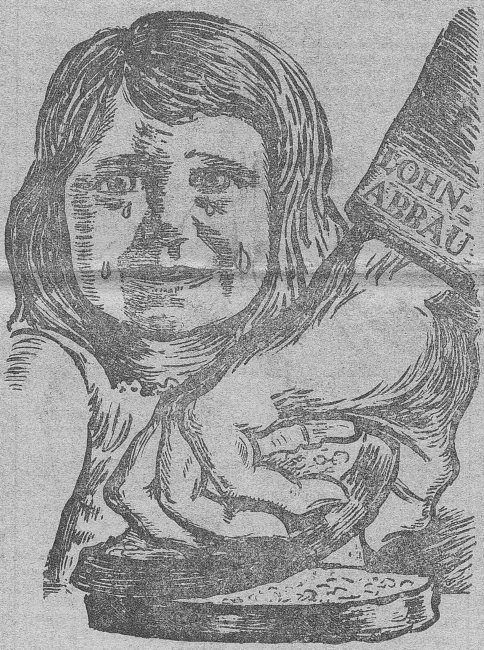

Das Weihnachtsgeschenk eines Arbeiters

Der Gemeinde- und Staatsarbeiter, 22.12.1922.

